**МІНІСТЕРСТВО ОСВІТИ І НАУКИ УКРАЇНИ**

**Західноукраїнський національний університет**

**Навчально-науковий інститут новітніх освітніх технологій**

**Кафедра менеджменту, публічного управління та персоналу**

**«Логістика як концепція управління підприємством»**

спеціальність 073 «Менеджмент»

освітньо-професійна програма – Менеджмент

Кваліфікаційна робота за освітнім ступенем «бакалавр»

Виконав здобувач:

**Чирська Вікторія**

**__________**

підпис

Науковий керівник:

к.е.н., доцент

**Котис Наталія Володимирівна**

**____________**

підпис

Кваліфікаційну роботу допущено до

захисту «___»___________________ 20__р.

Завідувач кафедри

________________

підпис

ТЕРНОПІЛЬ – 2023

**ЗМІСТ**

**ВСТУП**……………………………………………………………………..….**3**

**РОЗДІЛ 1. ТЕОРЕТИЧНІ ЗАСАДИ ЛОГІСТИКИ ЯК КОНЦЕПЦІЇ УПРАВЛІННЯ ПІДПРИЄМСТВОМ**…………………………………….………**5**

1.1. Сутність логістики та особливості логістичних концепцій в управлінні………………………………………………………………………….…5

1.2. Видова характеристика логістики в системі управління підприємством……………………………………………………………..……….13

Висновки до розділу 1……………….………………………………………18

**РОЗДІЛ 2.** **АНАЛІЗ ПРАКТИКИ ЗАСТОСУВАННЯ ЛОГІСТИЧНИХ ПІДХОДІВ В УПРАВЛІННІ ПІДПРИЄМСТВОМ**……………………………19

2.1. Оцінка організаційно-економічного забезпечення логістичного управління ТОВ «ОСТЕР СКАЙ ТРЕЙД ПЛЮС»…….…………………………19

2.2. Аналіз ефективності управління логістичною діяльністю досліджуваного підприємства……………………………………………………..29

Висновки до розділу 2…………………………………………………….…35

**РОЗДІЛ 3. НАПРЯМКИ ВДОСКОНАЛЕННЯ УПРАВЛІННЯ ПІДПРИЄМСТВОМ НА ОСНОВІ ВИКОРИСТАННЯ ЛОГІСТИЧНИХ КОНЦЕПЦІЙ**…………………..………………………………………………….36

**ВИСНОВКИ**…………………………………………………………...……43

**СПИСОК ВИКОРИСТАНИХ ДЖЕРЕЛ**……………………….………..46

**ВСТУП**

**Актуальність проблеми**. Сьогодні логістику можна визначити як науку, процес, концепцію та інструмент управління. Адже правильна організація логістичної операції від закупівлі сировини, комплектуючих і матеріалів до постачання покупцю готової продукції, дозволяє отримувати значну економію оборотних коштів, а отже, представляється важливим інструментом в управлінні виробничо-комерційною діяльністю підприємства.

Логістика ставить і вирішує завдання проектування гармонійних, урівноважених матеріалопровідних логістичних систем, із заданими параметрами матеріальних і пов'язаних із ними інформаційних, фінансових та сервісних потоків. Відрізняє ці системи високий ступінь узгодженості та продуктивності.

Таким чином, застосування логістичного підходу до управління в цілому сприяє підвищенню ефективності використання наявних ресурсів підприємств, сприяє їх розвитку, що робить дане дослідження актуальним.

**Актуальність останніх досліджень та наукових праць.** Узагальненням і систематизацією наукових знань про логістику та логістичні концепції в системі управління підприємством, такі українські та зарубіжні науковці-економісти як: конфлікти, О. Амоша, Б. Анікін, Д. Бауерсокс, Дж. Болт, О. Гаджинський, О. Гірна, М. Едоус, А. Кальченко, Н. Коніщев, ,Є. Крикавський, М. Мескон, Л. Мороз, Ю. Неруш, М. Окландер, П. Пєтрас Н. Трушкін, О. Хромов, А. Чудаков, Н. Чухрай та інші.

**Мета кваліфікаційної роботи** - обґрунтування теоретико-методичних засад використання логістики в управлінні підприємством та напрацювання практичних рекомендацій щодо вдосконалення управління підприємством на основі використання логістичних концепцій.

Для досягнення поставленої мети необхідне вирішення наступних **завдань:**

- визначити сутність логістики та особливості логістичних концепцій в управлінні;

- надати видову характеристику логістики в системі управління підприємством;

- провести оцінку організаційно-економічного забезпечення логістичного управління ТОВ «ОСТЕР СКАЙ ТРЕЙД ПЛЮС»;

- здійснити аналіз ефективності управління логістичною діяльністю досліджуваного підприємства;

**-** запропонувати напрямки вдосконалення управління підприємством на основі використання логістичних концепцій.

**Об'єкт дослідження** – процес застосування логістичних концепцій в управлінні ТОВ «ОСТЕР СКАЙ ТРЕЙД ПЛЮС».

**Предмет дослідження** – теоретичні та прикладні положення використання логістичних підходів в управлінні підприємством

**Методи дослідження.** Методологічну основу роботи складає сукупність наукових методів та прийомів, які використовуються з метою досягнення поставлених цілей та завдань. Методологія дослідження включає як загальнонаукові (аналіз, синтез, порівняння, дедукція, індукція та інші), так і спеціалізовані (моделювання, експертні оцінки SWOT-аналіз, статистичний аналіз тощо) методи проведення досліджень, що дозволяє систематизувати інформацію та набути нових знань.

**Практична значимість роботи** полягає у тому, що сформульовані теоретичні підходи та практичні рекомендації щодо використання логістичних підходів в управлінні підприємством можуть стати основою для подальших наукових досліджень та дають підґрунтя реалізації заходів з вдосконалення управління підприємством на основі використання логістичних концепцій. Результати проведеного дослідження та напрацьовані авторські пропозиції можна використати у ТОВ «ОСТЕР СКАЙ ТРЕЙД ПЛЮС».

**РОЗДІЛ 1**

**ТЕОРЕТИЧНІ ЗАСАДИ ЛОГІСТИКИ ЯК КОНЦЕПЦІЇ УПРАВЛІННЯ ПІДПРИЄМСТВОМ**

**1.1. Сутність та особливості логістичних концепцій в управлінні**

Кожне підприємство, функціонуючи як відкрита система в конкурентному середовищі, взаємодіє зі споживачами, постачальниками, конкурентами, державними інституціями та громадськістю. У цьому контексті, для організації важливо діяти, враховуючи інтереси всіх зацікавлених сторін та орієнтуватися на поліпшення результатів своєї діяльності. Управління діяльністю організації охоплює ряд управлінських процесів, які дозволяють бізнесу визначати стратегічні цілі та досягати їх, оптимально використовуючи наявні ресурси. Це передбачає використання системного аналізу, планування, контролю та коригування різних аспектів організаційної діяльності з метою досягнення успіху та покращення продуктивності [46, c. 34].

Вчені виділяють «три основні концепції управління підприємством: менеджмент, маркетинг та логістику» [2, c. 21]. (Рис. 1.1):

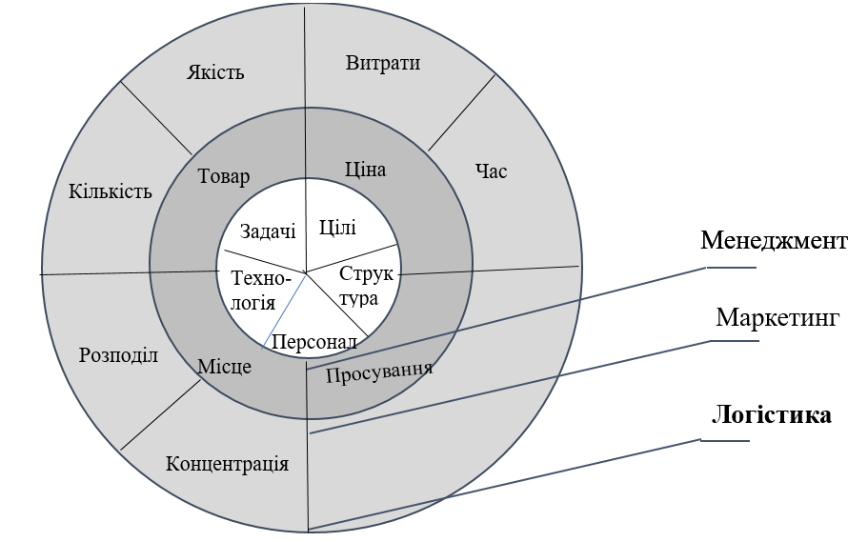Рис. 1.1. Основні концепції і комплекси об’єктів управління підприємством

Примітка. Сформовано на основі [2]

1. Концепція менеджменту: «дозволяє забезпечити насичення ринку продукцією та послугами за рахунок максимального використання технологічного, організаційного, інвестиційного, професійного та ін. потенціалів підприємства. Результатом формування та використання концепції менеджменту є конкурентоспроможна мікроекономічна система, орієнтована на інтенсивні методи господарювання та спрямована на задоволення однорідних потреб фізичних та юридичних осіб» [3, c. 56].

2. Концепція маркетингу: «в умовах перевищення пропозиції над існуючим попитом, насичення ринку продукцією та послугами та зростання добробуту споживачів для успішного виживання підприємства в умовах конкуренції необхідно знаходити споживача та надалі утримувати його за рахунок якісного задоволення різноманітних потреб різних сегментів ринку» [36].

3. Концепція логістики. Дозволяє забезпечити конкурентоспроможностіь підприємства шляхом використання комплексного підходу до його управління господарською діяльністю - сукупності операційної, збутової та закупівельної складових.

Логістична концепція управління в широкому розумінні передбачає створення логістичної системи, основним принципом якої є підтримка взаємозв'язку між елементами «у єдиному процесі управління матеріальними, інформаційними та фінансовими потоками, при цьому завдання функціонування цих ланок об'єднані внутрішніми цілями бізнесу та/або зовнішніми цілями» [32, c. 21]. Ця система повинна бути адаптивною, мати зворотні внутрішні зв'язки та зв'язки з зовнішнім середовищем, тобто достатньо ієрархічною і гнучкою.

Основними функціями логістики та логістичної системи управління є управління закупівлями, управління транспортуванням, запасами, виробництвом, ціноутворенням та розподілом [9].

До допоміжних функцій відносяться зберігання, упакування, збір вторинних відходів, інформаційне забезпечення потокових процесів [16, c. 21].

Графічна інтерпретація логістичної моделі управління підприємством достатньо чітко показує, що в основі управління лежить інформація ( рис. 1.2.).

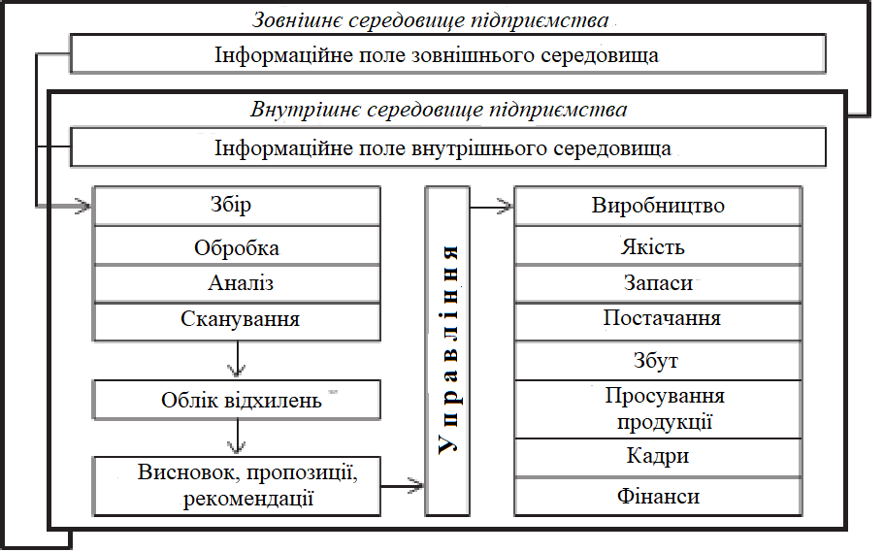

Рис. 1.2. Логістична модель управління підприємством у системі логістичних потоків

Примітка. Сформовано на основі [14; 31]

Основні постулати побудови універсальної логістичної концепції можуть бути зведені до наступних чотирьох універсальних положень:

- об'єктами досліджень, вивчень та трансформацій у логістиці є потокові (матеріальні, фінансові та відповідні їм інформаційні або їх поєднання) процеси в економічних сферах відтворення та обігу;

- цільова функція досліджень, вивчень та розробок передбачає оптимізацію відповідних потоків шляхом пошуку максимальної мобілізації наявних резервів для підвищення ефективності їх реалізації;

- оптимізація потокових процесів здійснюється з позиції єдиного цілого як системи та/або інтегрованої системної сукупності;

- базовим інструментом логістичної оптимізації потокових процесів слугує теоретичний апарат ряду фундаментальних і застосовуваних наук [12, с. 19-24].

При цьому доцільно відзначити, що предметом оптимізації є потоки як матеріального, так і нематеріального характеру, пов'язані між собою в нерозривне ціле. Перш за все йдеться про грошові та інформаційні потоки.

Розглянуті потоки організовуються та управляються з певною метою - задоволенням потреб, інтересів та запитів замовника (споживача). Обставина, що замовником може бути не обов'язково споживач, не змінює суті справи. У даному випадку під споживачем розуміється не лише суб'єкт ринку, який оплачує продукцію, але й той, хто використовує її для особистих (індивідуальне споживання) або громадських (для виробничого споживання) цілей, тоді як замовником можуть бути не лише зазначені суб'єкти, але й посередницькі компанії, які придбають матеріальні ресурси для подальшої перепродажу, і великі роздрібні торгові підприємства, які часто виконують функцію дрібнооптової торгівлі.

В цілому, логістична концепція управління зводиться до інтеграції інтересів та дій всіх учасників суспільного відтворювального процесу (підприємств з їх складським господарством, комерційних посередників з їхніми складами, транспорту, терміналів тощо) в єдину ресурсозабезпечувальну систему, що працює в єдиному інформаційному середовищі [40, c. 34]. Така система призначена для забезпечення ефективності зазначеного процесу з найменшими загальними витратами в найкоротші строки виконання замовлення для кожного споживача, надаючи максимум можливого сервісу. Втілення логістичної концепції означає, що інтереси споживача ставляться на перше місце.

Усе більше ринків у західних країнах набувають споживчого характеру у тому розумінні, що лише цілісна орієнтація підприємств на реальні потреби клієнтів може забезпечити довгостроковий економічний успіх. Іншими словами, формування нового типу організації передбачає, спрямованість на задоволення всіх потреб клієнта, використовуючи правило 5 «С» (Customer value needs and wants - цінність, потреби та запити споживача; сost - витрати для споживача; сonvenience – доступність, зручність для споживача; сommunication - комунікації зі споживачем) (табл. 1.1) [34, c. 52].

Досягнення такого рівня задоволення потреб клієнтів передбачає тісну та узгоджену співпрацю всіх підприємств, які беруть участь у виробництві товарів та наданні послуг, пов'язаних з концепцією ефективної реакції на споживача і концепцією ланцюжків постачання, щоб всі учасники процесу створення «додаткової вартості», що складають ланцюжки, працювали в єдиному інформаційному середовищі.

*Таблиця 1.1.*

**Сутність концепції 5 «С»**

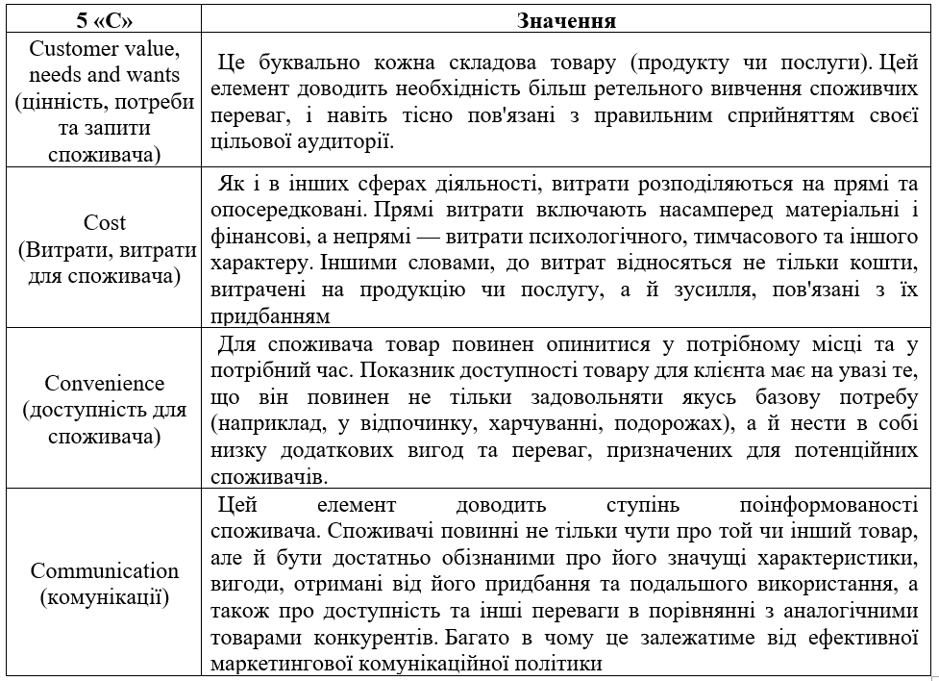

Примітка. Сформовано на основі [17; 40]

Слід зазначити, що логістична концепція управління, зокрема виробництвом на окремому підприємстві, не знайшла широкого застосування, що пояснюється передусім масштабами держави, відсутністю єдиного інформаційного простору, закритістю інформації господарюючих суб'єктів, необов'язковістю партнерів, ненадійністю перевізників, необґрунтованою складністю логістичних каналів та інших факторів.

Вибір постачальника неминуче пов'язаний з вибором логістичної схеми просування товару. У найзагальнішому вигляді це можуть бути схеми прямого зв'язку з постачальником або через посередників. Прямі господарські зв'язки є найраціональнішими при достатньо частій за часом та значній за обсягом потребі. У цьому випадку прямі господарські зв'язки забезпечуються загальнодоступним транспортом. Якщо така потреба є досить стійкою, то ризик несвоєчасності поставок знижується.

При незначних обсягах потреб і періодичних за часом найбільш ефективна не транзитна логістична схема, а складська поставка від посередника. При цьому виникає можливість скоротити обсяг запасів за рахунок збільшення частоти завозу продукції на склад споживача. Найбільш ефективною є робота за системою just in time, яка дозволяє обходитися без виробничих запасів. Однак ця система рідко застосовується в вітчизняній практиці, оскільки постачальника і споживача найчастіше розділяють великі відстані і невміння працювати в режимі чіткого виконання договірних зобов'язань з постачання.

Ризик невиконання договірних зобов'язань постачальником є однією з причин виникнення кризових ситуацій у споживачів через зупинку виробництва. Очікування поставки не може тривати нескінченно, оскільки вичерпуються основні та страхові запаси. Підприємство повинно шукати інші джерела необхідних засобів виробництва, а при неможливості придбати потрібний або замінний товар - визначити межу фінансових ресурсів, за рахунок яких фінансується зупинка.

«Постачальник» - загальне поняття, що об'єднує різні джерела отримання матеріальних ресурсів, які можуть бути класифіковані за різними ознаками [37]:

- за ступенем важливості:

А) постачальники найважливіших, основних матеріальних ресурсів, необхідних для виготовлення товарної продукції, ринкові можливості отримання яких достатньо обмежені. Сюди входять постачальники комплектуючих. Умовно цю групу можна назвати групою ризику: в даному випадку їх не якісна робота створює ризик невиконання договірних зобов'язань підприємства перед його споживачами з усіма випливаючими наслідками;

В) постачальники необхідних матеріальних ресурсів, важливих і практично незамінних аналоговими, але ринкові можливості дозволяють знайти їх з незначним збільшенням транспортно-заготівельних витрат;

С) постачальники необхідних матеріалів, можливості придбання яких достатньо широкі.

Дана класифікація визначає також методи управлінського впливу - від м'яких з постачальниками групи А до достатньо жорстких з постачальниками групи С. Саме тут в більшій мірі відбивається такий ринковий механізм, як «диктат споживача»;

- за походженням ресурсів, що постачаються: виробник, посередник, дистриб'ютор;

- за обсягами: великий, середній, малий тощо.

Кожна ознака або їх комбінація на практиці вимагають відповідних рішень і раціонального керування потоками.

За думкою одного з розробників теорії менеджменту, А. Файоля, "раціональне управління - це "адміністрування", а менеджер - "мислячий калькулятор", науково підходить до вирішення проблеми" [47, с. 54]. При цьому рішення повинно відповідати так званій концепції створення системи цінностей для трьох груп суспільства, серед яких виділяються:

1. Власники (акціонери) підприємства (ринкова вартість акцій, дивіденди, грошові ресурси);

2. Персонал і постачальники (сприятлива робоча атмосфера, стабільність, довгострокові відносини);

3. Споживачі (якість продукції і послуг, ціна, довгострокові відносини) [15].

Створення цінностей є основоположною функцією підприємства. Процес створення цінностей передбачає задоволення індивідуальних або групових потреб, в результаті чого підприємство досягає загального визнання своєї діяльності. Загальне визнання, в свою чергу, забезпечує підприємству можливість розширювати виробництво, збільшувати обсяги продажів і в кінцевому рахунку збільшувати прибуток.

Однак, незалежно від концепції взаємин зі споживачами, невпевненість в них вимагає прийняття відповідних управлінських заходів.

Варто підкреслити, що споживач також є сукупним образом. Як і у випадку з постачальниками, споживачі можуть бути розподілені на групи за наступними ознаками [26, c. 45-47]:

1. Розмір замовлення - великі, середні, малі. При цьому для малого споживача виробник може бути єдиним можливим постачальником, тобто належати до групи А;
2. Тривалість господарських зв'язків - постійні, періодичні, одноразові (включаючи випадкові);
3. Платоспроможність - сплачують без затримок, сплачують за передоплатою, допускають прострочення платежів, дебітори;
4. Віддаленість розташування - місцеві, віддалені, на значній відстані;
5. Територіальна належність - вітчизняні, ближнє чи далеке зарубіжжя;
6. Важливість для підприємства:

А) споживачі значних обсягів виробленої продукції з тривалими господарськими зв'язками, які сплачують за товар без затримок;

В) споживачі з середніми, періодично повторюваними замовленнями, які достатньо стабільно сплачують за товар;

С) інші споживачі.

Ця класифікація, з одного боку, визначає підходи до побудови співробітництва, а з іншого боку, наголошує на необхідність такого управління, щоб формувати споживчі вподобання та орієнтувати споживача на довгострокові відносини, навіть якщо у нього невеликі та нечасті повторювані замовлення. Разом середні та малі споживачі можуть забезпечити велике завантаження виробничих потужностей та стати вирішальним фактором стійкості підприємства з цієї позиції.

Отже, методологію логістичного управління можна визначити як сукупність цілей, завдань та законів, принципів та функцій управління, методів і технологій управління, а також як практику управлінської діяльності [8].

Суб'єктами управління є служби (управління, відділи, групи), що розробляють та здійснюють логістичні та маркетингові впливи на об'єкт управління [37, c. 21].

Об'єкт управління - товарно-матеріальні, інформаційні та грошові потоки на всіх етапах їх руху від постачальника до кінцевого споживача [37, c. 22].

Процес управління - це система комунікацій, розробка та реалізація управлінських рішень, обмін інформацією [37, c. 22].

Таким чином, концепція логістики є системою поглядів на раціоналізацію господарської діяльності підприємств шляхом оптимізації потокових процесів.

Отже, виконуючи процес управління товарно-матеріальними потоками, логістика виконує функцію підтримки контрольованих параметрів у допустимих межах відхилень. Оптимізація цих потоків, врахування вимог споживачів та підтримка стійкого розвитку підприємства є ключовими завданнями концепцій логістики.

**1.2. Видова характеристика логістичних концепцій та логістичної діяльності**

Як було відзначено раніше, високий рівень конкуренції на міжнародних та національних ринках вимагає впровадження логістичних концепцій у практику підприємств. Це є ключовим фактором для підвищення конкурентоспроможності бізнесу та задоволення потреб споживачів.

Застосування теоретико-методологічних та прикладних розробок логістики стає активною практикою в операційній та стратегічній діяльності багатьох підприємств. У практичній роботі підприємницьких організацій спостерігається конкретний економічний ефект від зменшення витрат і часу на ресурсні перетворення у логістичних системах.

Логістику можна розглядати як підхід до управління підприємством (логістичне управління) або об'єкт управління (управління логістикою) [3, c. 18]. Логістична діяльність підприємства виступає сферою практичної реалізації логістичної концепції.

Згідно з Е. Крикавським, зростання значення логістики в управлінській діяльності підприємства призвело до виникнення терміна «логістичний менеджмент» [25, c. 23]. Теоретична розробка логістики сприяє широкому розумінню цього терміна. У понятті «логістичний менеджмент» слово «логістичний» означає менеджмент, який базується на принципах логістики [5].

Отже, в логістичному управлінні (логістичному менеджменті) логістика виступає як підхід до управління. В сучасній логістиці використовуються різні аспекти управління, такі як транспортна, виробнича, складська та збутова логістика. Цей управлінський підхід передбачає поєднання всіх цих логістичних аспектів в одну систему з метою підвищення ефективності діяльності підприємств.

Залежно від основних процесів господарської діяльності підприємств виділяють такі основні типи логістики: логістика постачання; заготівельна логістика; виробнича логістика; логістика збуту тощо [32, c. 56-58].

Кожен з цих видів логістики включає в себе окремі логістичні процеси, для ефективного управління якими застосовуються різноманітні методи та інструменти логістичної діяльності (див. табл. 1.4).

*Таблиця 1.4*

**Види та сутність логістики, логістичних процесів у логістичному управлінні**

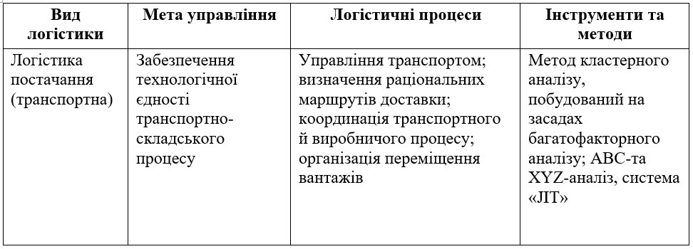

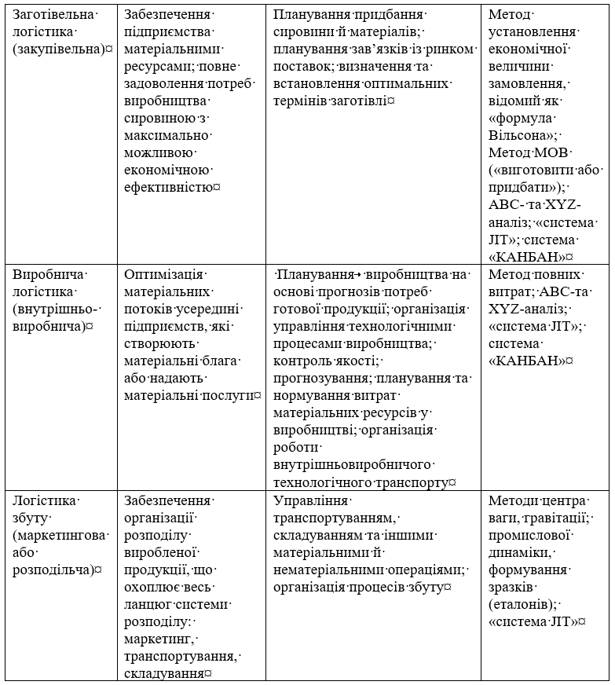

Примітка. Сформовано на основі [4; 14; 42]

Аналізуючи таблицю 1.4, можна зробити висновки про використання різних методів та інструментів для управління логістичними процесами у діяльності підприємств. Серед найпоширеніших методів варто відзначити "систему JIT", "КАНБАН", а також АВС- та XYZ-аналіз.

Ефективне управління логістичним забезпеченням підприємства є необхідною умовою для поліпшення керування фінансовими, інформаційними, товарними та іншими потоками. Кожен елемент логістичної системи впливає на формування, швидкість та координацію цих потоків у розрізі операційної діяльності.

У таблиці 1.5 наведені основні концепції логістичного забезпечення, які широко використовуються в сучасній науковій літературі та на практиці. Аналіз цих концепцій дозволить виділити ключові аспекти для підвищення ефективності логістичного забезпечення [16, c. 34-37].

*Таблиця 1.5*

**Основні види логістичних концепцій та їх зміст**

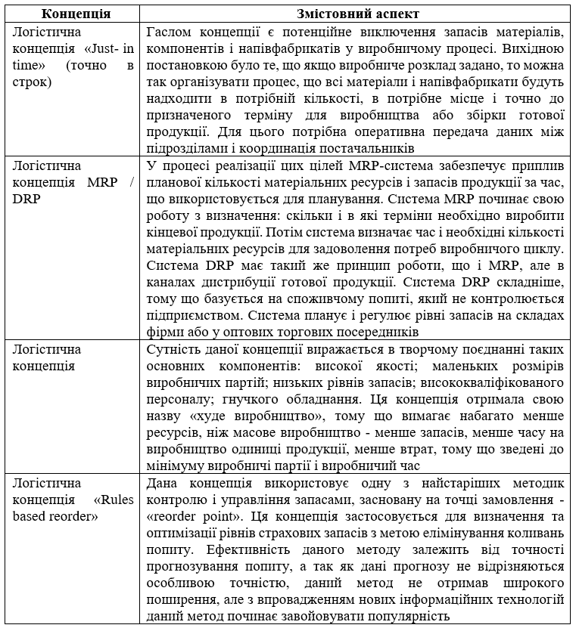

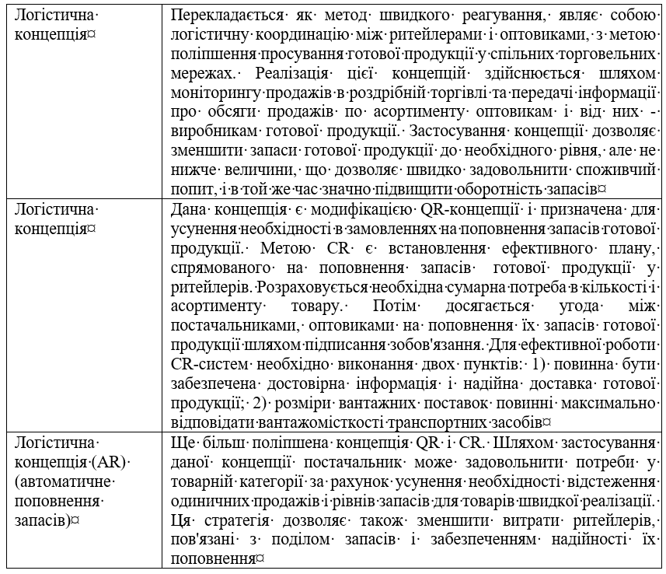

Примітка. Сформовано на основі [25, c. 45-47; 50]

Всі названі концепції логістики, які представлені в таблиці 1.5, можна віднести до основних. Деякі з них з'явилися в епоху неологістики, яка відзначається розширенням сфери компромісів. Ці концепції логістичних систем або концепції були створені з метою досягнення максимальної ефективності ву дальності підприємства, виходячи з його загальної мети.

Якісне управління логістичним забезпеченням підприємства дозволяє своєчасно визначати вимоги щодо ефективної побудови системи логістичного забезпечення. Особливості виробничо-збутових процесів у промисловому секторі примушують як виробничі підприємства, так і посередників зменшувати запаси та переходити до ефективного управління ресурсним забезпеченням. Застосування принципів логістичного управління має на меті ефективний розподіл та використання ресурсів, оскільки ефективність логістики полягає в досягненні поставлених цілей при мінімізації витрат. Метою логістичного управління ресурсним забезпеченням є досягнення високої економічної ефективності логістики запасів шляхом знаходження компромісу між зменшенням витрат, задоволенням потреб споживачів продукції та забезпеченням вимог збутового процесу [40, c. 82].

Зменшення запасів в процесі використання логістики досягається завдяки високій узгодженості дій учасників логістичних процесів, покращенню надійності поставок, раціональному розподілу запасів та використанню інших можливостей.

Управління логістичним забезпеченням процесу руху товару відрізняється від традиційного управління в логістиці і має важливий стратегічний характер. Зараз стратегічне управління є найважливішим фактором успішного виживання в ускладнених ринкових умовах. Тим не менш, часто спостерігається відсутність стратегічного підходу в діях організацій, що призводить до невдач в конкурентній боротьбі.

**Висновки до 1 розділу**

Логістика на підприємстві спрямована на оптимізацію матеріальних, інформаційних, фінансових, сервісних та інших потоків, таким чином вона покликана забезпечувати ефективність технологічних процесів та раціональне використання ресурсів. Оптимізація цих потоків, врахування вимог споживачів та підтримка стійкого розвитку підприємства є ключовими завданнями концепцій логістики.

Види логістики можна класифікувати за різними ознаками. Кожен з цих видів логістики має свої особливості і завдання, проте вони взаємопов'язані і доповнюють один одного для забезпечення ефективного управління підприємством. Вибір певних видів логістики залежить від специфіки діяльності підприємства, його мети і стратегії розвитку. Вдало обраний та імплементований логістичний підхід до управління підприємством є надійним інструментом для підвищення його конкурентоспроможності на ринку.

**РОЗДІЛ 2**

**АНАЛІЗ ПРАКТИКИ ЗАСТОСУВАННЯ ЛОГІСТИЧНИХ ПІДХОДІВ В УПРАВЛІННІ ПІДПРИЄМСТВОМ**

**2.1. Оцінка організаційно-економічного забезпечення логістичного управління в ТОВ «ОСТЕР СКАЙ ТРЕЙД ПЛЮС»**

Проводити оцінку організаційно-економічного забезпечення логістичного управління на підприємстві доцільно у розрізі двох окремо взятих складових: організаційної та економічної. Об’єктом такого дослідження у даній кваліфікаційній роботі обрано товариство з обмеженою відповідальністю «ОСТЕР СКАЙ ТРЕЙД ПЛЮС» (ТОВ «ОСТЕР СКАЙ ТРЕЙД ПЛЮС»).

Досліджуване товариство є «юридичною особою, підлягає державній реєстрації та діє згідно законодавства України (Цивільного та Господарського кодексів, закону «Про товариства з обмеженою та додатковою відповідальністю» та інших нормативно-правових актів) на підставі установчого договору про його створення і діяльність та Статуту» [34].

Основну загальну інформацію про ТОВ «ОСТЕР СКАЙ ТРЕЙД ПЛЮС» наведемо у таблиці 2.1.

ТОВ «ОСТЕР СКАЙ ТРЕЙД ПЛЮС» - це торгівельне підприємство, основною метою господарської діяльності якого є отримання прибутку та своєчасне задоволення потреб населення у товарах народного споживання.

Досліджуване підприємство здійснює свою діяльність на основі повного госпрозрахунку, самофінансування та самоокупності. Майно ТОВ «ОСТЕР СКАЙ ТРЕЙД ПЛЮС» складають основні фонди та оборотні кошти, інші матеріальні цінності, враховані у бухгалтерському балансі.

Джерелами формування майна ТОВ «ОСТЕР СКАЙ ТРЕЙД ПЛЮС» є: майнові та грошові внески засновників, передані товариству його засновниками, одержані доходи, безоплатні чи благодійні внески, майно придбане товариством, кредити, інші джерела, які не заборонені вітчизняним законодавством.

Основним джерелом формування прибутку досліджуваного підприємства є прибуток від реалізації продукції.

*Таблиця 2.1*

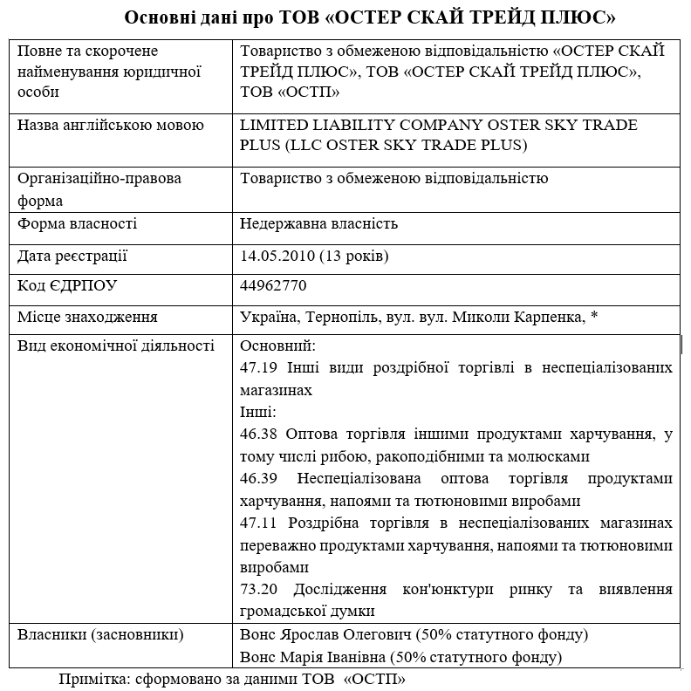

Управління ТОВ «ОСТЕР СКАЙ ТРЕЙД ПЛЮС» здійснюється одноосібно його директором, але повноваження виконавчого органу підприємства, обмежені повноваженнями вищого органу управління - загальними зборами засновників (учасників).

Директор виконує основні функції щодо забезпечення діяльності підприємства:

- організовує роботу підприємства;

- розпоряджається майном і засобами підприємства;

- заключає договори;

- затверджує структуру і штат підприємства;

- здійснює прийом на роботу;

-видає накази та розпорядження;

- організує виконання рішень загальних зборів учасників

- тощо.

Структура персоналу ТОВ «ОСТЕР СКАЙ ТРЕЙД ПЛЮС» відповідає його галузевій специфіці, для якої характерна потреба у кваліфікованих працівниках з необхідними професійними навиками.

«Відповідно до діючого вітчизняного законодавства, досліджуване підприємство користується правом самостійного визначення порядку наймання та звільнення працівників, запровадження форм і систем оплати праці, графіку робочого дня та змінності роботи. ТОВ «ОСТЕР СКАЙ ТРЕЙД ПЛЮС» самостійно укладає цивільно-правові угоди, контракти, а також встановлює інші види договірних відносин із будь-якими юридичними та фізичними особами» [34].

Однією з важливих характеристик підприємства є його організаційна структура. Організаційна структура ТОВ «ОСТЕР СКАЙ ТРЕЙД ПЛЮС» є основою його системи управління. У межах організаційної структури здійснюються всі управлінські процеси і функції. Схему організаційної структури управління ТОВ «ОСТЕР СКАЙ ТРЕЙД ПЛЮС» наведемо на рис. 2.1.

Як бачимо, структура управління ТОВ «ОСТЕР СКАЙ ТРЕЙД ПЛЮС» лінійно-функціональною, що дозволяє реалізувати підприємству поставлені завдання. У цій структурі лінійні зв’язки – це взаємини з приводу прийняття та реалізації управлінських рішень й руху інформації між лінійними керівниками. Функціональні ж зв’язки передбачають здійснення певних функцій менеджменту, для забезпечення реалізації кожної із них формуються спеціалізовані підрозділи, укомплектовані кваліфікованим працівниками.

Дана структура управління передбачає організаційне упорядкування, формування організаційної структури та здійснення безпосереднього внутрішнього управління, через виконання функцій організації, планування, контролю, мотивації та координації.

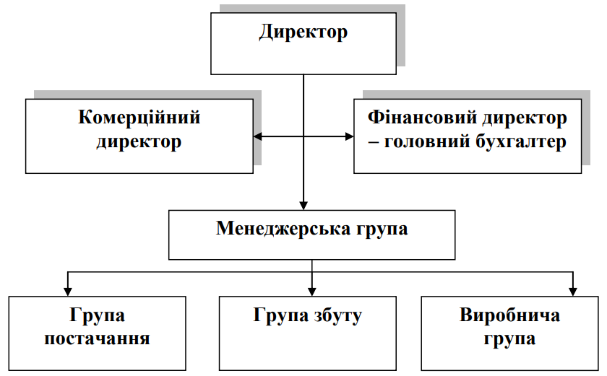

Рис. 2.1. Організаційна структура управління ТОВ «ОСТЕР СКАЙ ТРЕЙД ПЛЮС»

Примітка: сформовано за даними ТОВ «ОСТП»

Організаційна структура ТОВ «ОСТЕР СКАЙ ТРЕЙД ПЛЮС» визначає розподіл робочих обов'язків та взаємозв'язки між підрозділами та працівниками управлінського апарату щодо підготовки, прийняття та реалізації управлінських рішень.

У межах цієї організаційної структури проходить весь управлінський процес ТОВ «ОСТЕР СКАЙ ТРЕЙД ПЛЮС», у якому беруть участь керівники усіх рівнів, категорій та фахової спеціалізації. Отже як показав аналіз, структура управління даного підприємства забезпечує логічний баланс рівнів управління і підрозділів, побудованих за такою формою, що дає змогу найбільш ефективно досягати поставлених цілей.

Базовими елементами структури ТОВ «ОСТЕР СКАЙ ТРЕЙД ПЛЮС» є функціональні підрозділи та окремі працівники, що можна представити схемою, де враховано такі чотири компоненти:

- перший компонент - операційний центр, який включає виробничу групу, групу постачання та групу збуту, вони безпосередньо займаються виробництвом товарів або наданням послуг;

- другий компонент - стратегічний центр, який складається з директора, фінансового та комерційного директорів, вони відповідають за розробку та досягнення довгострокових цілей підприємства і розподіл ресурсів на коротко- і довгострокові періоди;

- третій компонент - проміжна ланка, яка включає менеджерську групу, вони передають рішення з стратегічного центру, забезпечують їх виконання і є основою для інформаційних потоків з обох центрів;

- четвертий компонент - персонал підтримки, який надає опосередковану підтримку основному виробництву, такі як прибиральниця, секретар, сторож, водій.

Як показав аналіз при побудові організаційної структури ТОВ «ОСТЕР СКАЙ ТРЕЙД ПЛЮС» враховано певні чинники (рис. 2. 2).

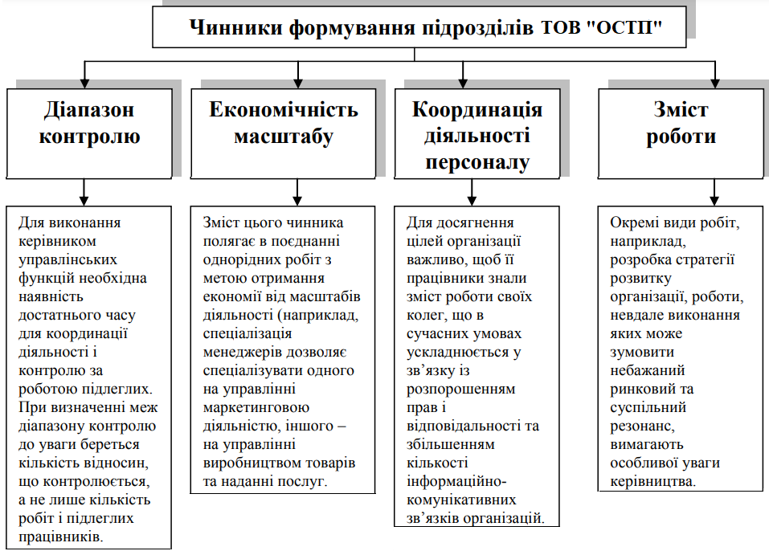

Рис. 2.2. Основні чинники формування організаційної структури ТОВ «ОСТЕР СКАЙ ТРЕЙД ПЛЮС»

Примітка: сформовано за даними ТОВ «ОСТП»

Підсумовуючи аналіз організаційного забезпечення логістичного управління у ТОВ «ОСТЕР СКАЙ ТРЕЙД ПЛЮС» зазначимо, що організаційна структура досліджуваного підприємства є ефективною, так як є гнучкою до змін зовнішнього та й внутрішнього середовища.

Далі у рамках оцінки економічного забезпечення логістичного управління у ТОВ «ОСТЕР СКАЙ ТРЕЙД ПЛЮС», здійснимо аналіз основних техніко-економічних показників діяльності досліджуваного підприємства.

Як показують проведені дослідження, ТОВ «ОСТЕР СКАЙ ТРЕЙД ПЛЮС» характеризується швидким виконанням зобов’язань, високоякісними товарами та послугами і доступними цінами на них.

Предметом діяльності ТОВ «ОСТЕР СКАЙ ТРЕЙД ПЛЮС» є: «закупівля те постачання продукції (продовольчих та непродовольчих товарів); реалізація товарів кінцевому покупцеві; консультаційні послуги; транспортні послуги; маркетингові дослідження ринку тощо» [35]. Свою діяльність підприємство в основному здійснює через роздрібно-оптову торгівлю, зокрема у трьох магазинах продовольчої торгівлі, які розміщені у м. Тернопіль та Тернопільській області.

Для того, щоб оцінити реальний стан справ підприємства, а також визначити тенденції йта перспективи його розвитку, необхідно проведемо моніторинг основних техніко-економічних показники діяльності ТОВ «ОСТЕР СКАЙ ТРЕЙД ПЛЮС». Індикаторами для такого аналізу традиційно є: «величина чистого доходу, собівартість реалізованої продукції, середньорічна вартість основних і оборотних фондів, середньооблікова чисельність персоналу, продуктивність праці, ефективність використання фондів, чистий прибуток, рентабельність тощо» [34].

Тож у таблиці 2.1 наведемо динаміку основних техніко-економічні показників, які характеризують фінансові результати господарювання ТОВ «ОСТЕР СКАЙ ТРЕЙД ПЛЮС» за останні роки.

Виходячи із даних таблиці 2.1, «чистий дохід, собівартість реалізованої продукції, вартість основних фондів підприємства, продуктивність праці працівників за три останні роки стабільно зростали» [34].

*Таблиця 2.2*

**Основні техніко-економічні показники діяльності ТОВ «ОСТЕР СКАЙ ТРЕЙД ПЛЮС»**

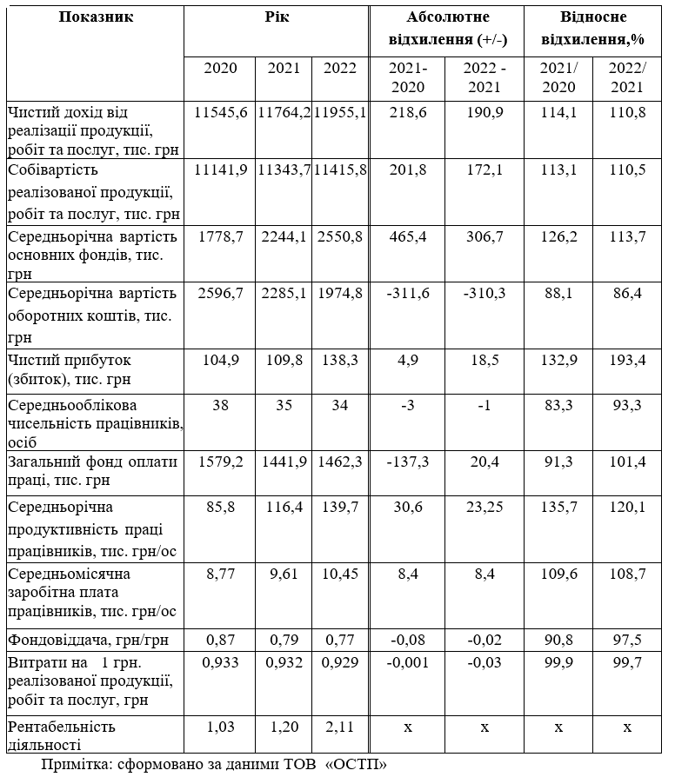

Проте, зворотну тенденцію демонструє показник середньорічної вартості оборотних коштів ТОВ «ОСТЕР СКАЙ ТРЕЙД ПЛЮС», адже він, навпаки, щорічно зменшується (див. рис. 2.3).

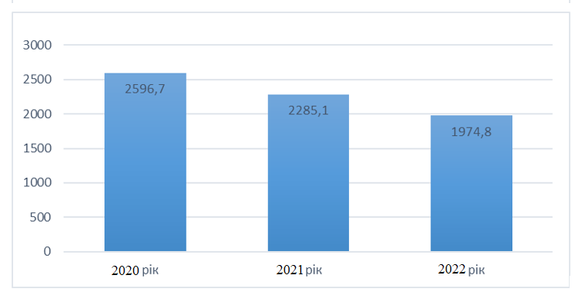

Рис. 2.3. Середньорічна вартості оборотних коштів ТОВ «ОСТЕР СКАЙ ТРЕЙД ПЛЮС» за 2020-2022 рр.

Примітка: сформовано за даними ТОВ «ОСТП»

Також зменшувалися: показник ефективності використання основних фондів досліджуваного підприємства фондовіддача), витрати на одну гривню реалізованої продукції, середньооблікова чисельність працівників.

Що стосується показників прибутковості ТОВ «ОСТЕР СКАЙ ТРЕЙД ПЛЮС», то останніми роками спостерігається їх позитивна динаміка: зростає чистий прибуток та коефіцієнт рентабельності.

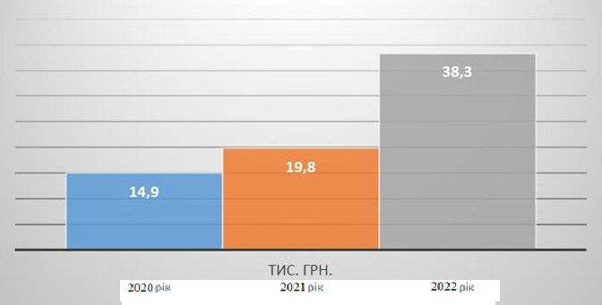

Рис. 2.4. Чистий прибуток ТОВ «ОСТЕР СКАЙ ТРЕЙД ПЛЮС» за 2020-2022 рр.

Примітка: сформовано за даними ТОВ «ОСТП»

Отже результати аналізу техніко-економічних показників діяльності ТОВ «ОСТЕР СКАЙ ТРЕЙД ПЛЮС» показують, що майже усі ключові індикатори демонструють тенденцію до зростання.

Далі у рамках нашого аналізу за допомогою вивчення фінансової звітності досліджуваного підприємства, прорахуємо показники, які характеризують рівень його фінансової стійкості. Результати обрахунків наведені у таблиці 2.3.

*Таблиця 2.3*

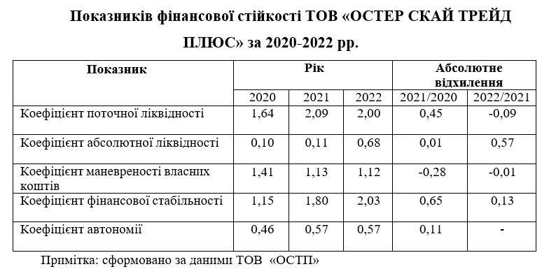

За обчисленими коефіцієнтами, у вищенаведеній таблиці, можемо зробити висновок про платоспроможність, незалежність та фінансову стійкість ТОВ «ОСТЕР СКАЙ ТРЕЙД ПЛЮС».

Важливим критерієм для оцінки діяльності будь-якого суб’єкта господарювання є його асортиментна політика. Аналіз асортименту дозволяє проаранжувати товарні групи за ступенем вагомості вкладу в загальний обсяг товарообороту підприємства кількісно оцінити позитивний чи негативний вплив обсягів реалізації окремих видів продукції на загальний обсяг товарообороту та подальші напрями його зростання. Тож аналіз товарного асортименту ТОВ «ОСТЕР СКАЙ ТРЕЙД ПЛЮС» та його структури є важливим елементом аналізу. Наведемо структуру асортименту продукції досліджуваного підприємства на рисунку 2.5.

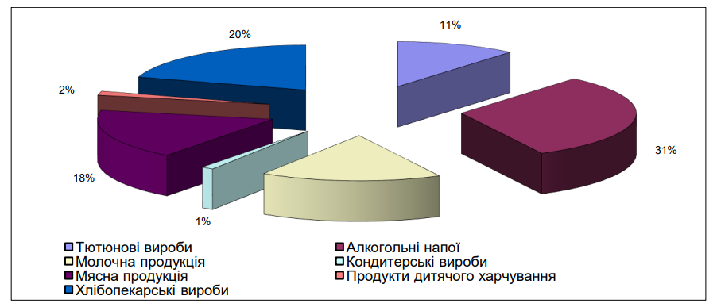

Рис. 2.5. Структура товарного асортименту ТОВ «ОСТЕР СКАЙ ТРЕЙД ПЛЮС» у 2022 році

Примітка: сформовано за даними ТОВ «ОСТП»

Згідно проведеного аналізу, можна зазначити, що за 2020-2022 роки основну частку в загальному обсязі продажів ТОВ «ОСТЕР СКАЙ ТРЕЙД ПЛЮС» складає реалізація алкогольних та тютюнових товарів, яка перевищує 50%. На другому місці знаходиться м'ясна продукція, яка складає майже 18% від загального обсягу. Далі йде асортиментна група "молочна продукція", яка становить від 15% до 17% від загальної реалізації. Хлібопекарські вироби йдуть на четвертому місці з питомою вагою близько 11%. Нарешті, асортиментні групи "кондитерські вироби" та "продукти дитячого харчування" становлять невеликий обсяг у загальній реалізації (1%- 3%).

Загалом товарний асортимент ТОВ «ОСТЕР СКАЙ ТРЕЙД ПЛЮС» за 2020-2022 роки представлений достатньо широко і глибоко, та є відносно сталим і насиченим.

Аналіз організаційного забезпечення та основних показників фінансово-економічної діяльності ТОВ «ОСТЕР СКАЙ ТРЕЙД ПЛЮС» показав, що не зважаючи сучасні кризові умови, підприємство розвивається, має стабільні показники товарообороту та є прибутковим.

**2.2. Аналіз ефективності управління логістичною діяльністю досліджуваного підприємства**

Ефективна логістика та раціональне формування логістичних прогресів набуває деталі більшого значення в діяльності будь-якого підприємства, а тим більше торгівельного підприємства, яким є ТОВ «ОСТЕР СКАЙ ТРЕЙД ПЛЮС». Таким чином, підприємство значно знижує транспортні витрати, а це найбільший фактор витрат, та краще використовує наявні ресурси.

Розглянемо зовнішній логістичний ланцюг ТОВ «ОСТЕР СКАЙ ТРЕЙД ПЛЮС», який схематично представимо на рис. 2.6.

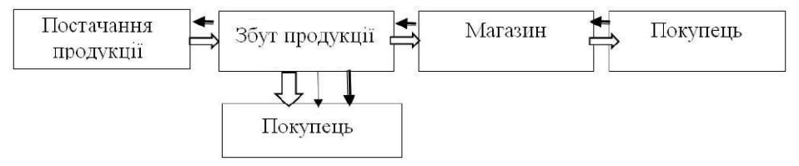

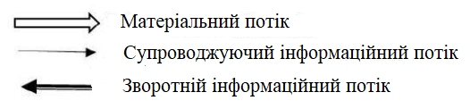

Рис. 2.6. Логістичний ланцюг доведення до споживача товарів ТОВ «ОСТЕР СКАЙ ТРЕЙД ПЛЮС»

Примітка: сформовано за даними ТОВ «ОСТП» та [31, c. 67]

У відповідності до визначених ланцюгів логістичного забезпечення організаційна структура управління логістичною системою ТОВ «ОСТЕР СКАЙ ТРЕЙД ПЛЮС» виконує такі основні логістичні функції: постачання товарів від виробника та збут товарів визначеним контрагентам (суб’єктам ринку).

Тож, система управління логістичними процесами ТОВ «ОСТЕР СКАЙ ТРЕЙД ПЛЮС» складається з «управління діяльністю підприємства, як елементу, що поєднує у собі усі складові логістичного управління та всебічно впливає на загальний стан підприємства» [34] (рис. 2.7).

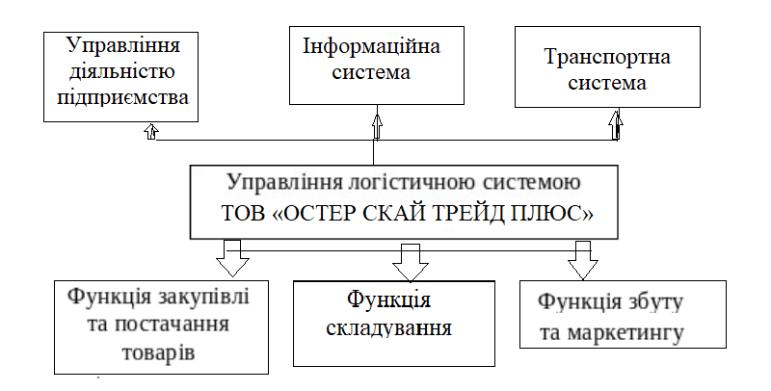

Споживач

Виробник,

дистриб’ютор

продукції

Рис. 2.7. Елементи управління логістичними процесами ТОВ «ОСТЕР СКАЙ ТРЕЙД ПЛЮС»

Примітка: сформовано за даними ТОВ «ОСТП»

Розглянемо детальніше управлінську діяльність підприємства за видами логістики.

Так, особливістю закупівельної логістики ТОВ «ОСТЕР СКАЙ ТРЕЙД ПЛЮС» є те, що основні операції з постачання пов'язані з закупівлею товарів. На даний момент підприємство має договірні зв'язки з 26 постачальниками. Можна виділити кілька функцій групи постачання ТОВ «ОСТЕР СКАЙ ТРЕЙД ПЛЮС»:

- придбання потрібного товару за найменшою закупівельною ціною;

- підтримка високої оборотності запасів;

- забезпечення доставки товару вчасно;

- забезпечення якісного товару та гарантій від постачальників;

- взаємодія з надійними постачальниками;

- співпраця та взаємодія з іншими підрозділами;

- зниження витрат на транспортування та замовлення товарів;

- підтримка інформаційної бази щодо товару;

- внесення даних до інформаційної системи.

Збутова логістика ТОВ «ОСТЕР СКАЙ ТРЕЙД ПЛЮС» поділяється на:

- оптову реалізацію товару;

- роздрібну реалізацію товару через власні магазини;

- інтернет-продажі.

ТОВ «ОСТЕР СКАЙ ТРЕЙД ПЛЮС» має достатньо розвинену транспортну логістику. Підприємство має власний автопарк, проте цього транспорту не вистачає, тому частину транспортних функцій передається на аутсорсинг.

Інформаційне забезпечення логістики ТОВ «ОСТЕР СКАЙ ТРЕЙД ПЛЮС» здійснюється за допомогою системи управління на основі CRM-системи. Ця система дозволяє оптимізувати транспортну логістику та знизити витрати на управління перевезеннями. Організація інформаційних потоків продумана як у внутрішній логістичній системі, так і при взаємодії внутрішньої логістичної системи з контрагентами. Основними групами контрагентів, з якими взаємодіє у процесі своєї діяльності ТОВ «ОСТЕР СКАЙ ТРЕЙД ПЛЮС» є:

- постачальники ресурсів;

- транспортні компанії, які здійснюють доставку товарів;

- покупці.

Усі інформаційні потоки з контрагентами надійно організовані.

Складська логістика ТОВ «ОСТЕР СКАЙ ТРЕЙД ПЛЮС» налічує склади, оснащені відповідним технічним та стелажним обладнанням. Фахівці складу виконують такі функції:

- відстеження складських запасів;

- організація доставки товару;

- оформлення первинних бухгалтерських документів (рахунки, товарні накладні, рахунки-фактури).

Управління логістичною системою за відсутності логістичного підрозділу здійснює директор підприємства та його заступник – комерційний директор. Їх роль та функції в процесі управління логістичною діяльністю наведені у табл. (табл. 2.4).

*Таблиця 2.4*

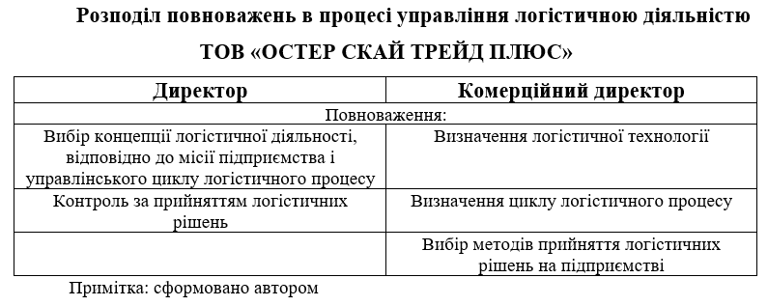

Примітка: сформовано автором

На сьогоднішній день не існує універсальної методики вимірювання ефективності управління логістичною системою, яка б враховувала динаміку усіх процесів, а також всю різноманітність змінних, що визначають ці процеси. Однак, існує один універсальний показник - логістичні витрати у ланцюжку управління постачаннями, або прибуток, що утворюється при переміщенні матеріальних потоків.

Варто зазначити, що виокремлення логістичних витрат з загальної суми витрат є складною задачею, оскільки деяка частина з них включена до адміністративних витрат, а частина - до витрат на збут, і бухгалтерська звітність не завжди дозволяє їх належним чином ідентифікувати. Під час обробки інформаційних даних внутрішньої звітності ТОВ «ОСТЕР СКАЙ ТРЕЙД ПЛЮС» були виділені наступні логістичні витрати: «витрати на замовлення, транспортні витрати, витрати на збут, витрати на зберігання та складування запасів товарів» [34].

У таблиці 2.5 ми проаналізуємо динаміку вищезазначених логістичних витрат на досліджуваному підприємстві, на основі чого можна зробити висновок, що загальна сума логістичних витрат зросла на 14% або на 790 тис. грн. Щодо їх структури, найбільшу частку складають витрати на транспортування та витрати на зберігання продукції, які у 2022 році становили відповідно 31% та 20%. Теж мають велик участку витрати на оформлення замовлення.

*Таблиця 2.5*

**Структура логістичних витрат ТОВ «ОСТЕР СКАЙ ТРЕЙД ПЛЮС» за 2021-2022 рр.**

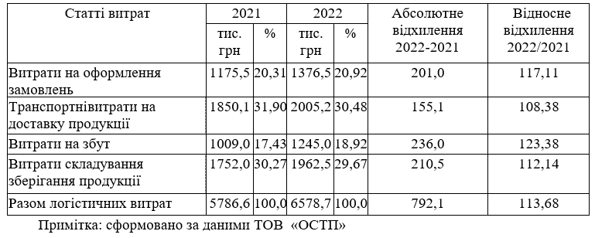

Примітка: сформовано за даними ТОВ «ОСТП»

Для оцінки ефективності логістичної системи ТОВ «ОСТЕР СКАЙ ТРЕЙД ПЛЮС» необхідно провести аналіз її продуктивності за різними показниками. Серед таких показників можна відзначити кількість відвантажень/розвантажень на одного працівника логістичної підсистеми, кількість скомплектованих замовлень на одного працівника та кількість замовлень на одного торгового агента. Дані показники відобразимо у аналітичні таблиці 2.6.

*Таблиця 2.6*

**Аналіз показників продуктивності логістичної системи ТОВ «ОСТЕР СКАЙ ТРЕЙД ПЛЮС» у 2021-2022 рр.**

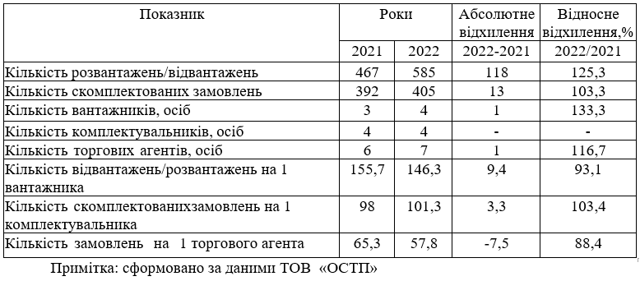

Тож, за даними вищевказаної таблиці видно певну позитивну динаміку загальної кількості розвантажень/навантажень та кількості сформованих замовлень. Проте відносні показники, які враховують кількість розвантажень/навантажень на одного працівника (вантажника, комплектувальника) та кількість замовлень на одного торгового агента, показують зниження продуктивності логістичного персоналу ТОВ «ОСТЕР СКАЙ ТРЕЙД ПЛЮС». Це свідчить про зменшення продуктивності виконавців логістичних функцій (вантажників, комплектувальників, торгових агентів).

Далі у таблиці 2.7 проведемо аналіз ефективності логістичної системи ТОВ «ОСТЕР СКАЙ ТРЕЙД ПЛЮС» за допомогою наступних показників: «оборотність логістичних активів, кількість оборотів оборотних запасів, тривалість одного обороту, питома вага логістичних витрат у загальних витратах та рентабельність збутових каналів» [35].

*Таблиця 2.7*

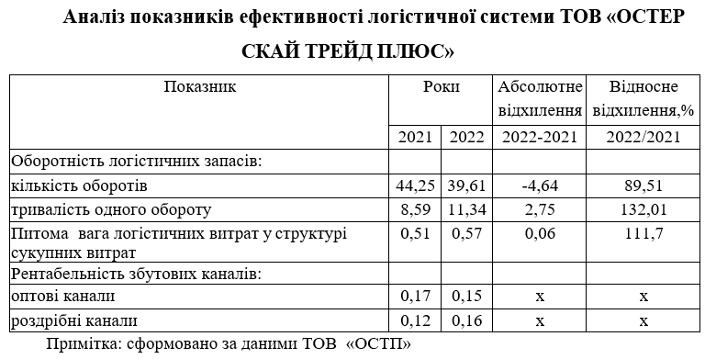

На основі проведеного аналізу можна підсумувати, що кількість оборотів оборотних запасів зменшилась, а тривалість одного обороту збільшилась. Ця ситуація свідчить про зниження ефективності логістичної системи ТОВ «ОСТЕР СКАЙ ТРЕЙД ПЛЮС», оскільки збільшення тривалості одного обороту уповільнює загальну оборотність оборотних запасів та утримує кошти в них, не звільняючи їх для подальшого розвитку діяльності компанії.

Оскільки рентабельність оптових каналів збуту відображає негативну тенденцію у показниках, виникає потреба у більш проникливому підборі та аналізі постачальників, а також товарного асортименту. Натомість, роздрібні канали збуту демонструють позитивну динаміку за рентабельністю.

Ще однією вагомою проблемою у логістичній діяльності ТОВ «ОСТЕР СКАЙ ТРЕЙД ПЛЮС» є відсутність спеціалізованого логістичного інформаційного забезпечення для проведення аналітичного оцінювання співпраці з наявними постачальниками, а також ефективності реалізації логістичних процесів та аналізу товарного портфеля.

**Висновки до розділу 2**

Об’єктом дослідження є торговельне ТОВ «ОСТЕР СКАЙ ТРЕЙД ПЛЮС». Як показав аналіз, організаційно-економічне забезпечення логістичного управління на підприємстві на високому рівні, відповідає сучасним вимогам.

Так, організаційна структура логістичного управління ТОВ «ОСТЕР СКАЙ ТРЕЙД ПЛЮС» є добре спроектованою та функціонує ефективно. Аналіз основних техніко-економічних показників діяльності досліджуваного підприємства підтвердив його стабільність і успішність. ТОВ «ОСТЕР СКАЙ ТРЕЙД ПЛЮС» досягає високих показників ефективності та демонструє фінансову стійкість. Підприємство є рентабельним та здатне генерувати прибуток. Воно успішно конкурує на ринку та адаптується до змін у суспільно-економічному середовищі.

Аналіз ефективності управління логістичною діяльністю підприємства, зокрема логістичних витрат, засвідчив ефективне використання ресурсів та належну організацію логістичних процесів. Проте виявлено і низку проблем: зниження ефективності логістичної системи, відсутність спеціалізованого логістичного інформаційного забезпечення тощо.

**РОЗДІЛ 3**

**НАПРЯМКИ ВДОСКОНАЛЕННЯ УПРАВЛІННЯ ПІДПРИЄМСТВОМ НА ОСНОВІ ВИКОРИСТАННЯ ЛОГІСТИЧНИХ КОНЦЕПЦІЙ**

Як один із напрямків вдосконалення системи управління ТОВ «ОСТЕР СКАЙ ТРЕЙД ПЛЮС» на основі використання логістичних підходів у рамках даної кваліфікаційної роботи нами розглядається створення на підприємстві логістичного відділу з управління матеріальними потоками.

Створення логістичного відділу передбачає зміни в організаційній структурі керування підрозділами підприємства, а також перерозподіл відповідальності при переміщенні матеріальних потоків.

Для вирішення вищезазначених завдань необхідно об'єднати всі підрозділи, які виконують логістичні функції, в однин центр відповідальності. В результаті, керування усіма логістичним потоками буде здійснюється одним керівником.

Для початку таких перетворень з централізації логістичних функцій у одному напрямку є необхідність призначення підготовленого спеціаліста (логістичного менеджера), який зможе очолити управління логістичним потоком, оскільки на аналізованому підприємстві відсутня така посада. У новій структурі він стане на один рівень з фінансовим директором та комерційним директором. При цьому менеджер з логістики повинен бути другим після генерального директора, оскільки очолює найголовніший ланцюг постачання готової продукції клієнту, а всі інші, забезпечують цей логістичний ланцюг.

Пропонована реструктуризація ТОВ «ОСТЕР СКАЙ ТРЕЙД ПЛЮС» є трудомістким і складним процесом, який призводить до змін в організаційній структурі, перерозподілу функціональних обов'язків між підрозділами, централізації функції управління логістичними процесами та інтеграції окремих ланок логістичного ланцюга в єдиному логістичному центрі.

Такі зміни забезпечать ефективне керування наскрізними процесами, максимальне використання внутрішніх ресурсів підприємства, спеціалізацію функціональності підрозділів, що обумовлює ефективність управління логістичними потоками. Що в свою чергу призведе до змін на підприємстві, змушуючи його розвиватися, перебудовуючи процеси під нові вимоги та рухатися вперед, отримуючи конкурентну перевагу для досягнення провідних позицій у своїй галузі з урахуванням імпортозаміщення.

Для реалізації даної концепції нами розроблена методика зміни організаційної структури підприємства з метою впровадження принципу «одного вікна» щодо логістичних потоків:

- об'єднання функціональних логістичних обов'язків в єдиному центрі відповідальності;

- створення основного потоку логістичних дій (логістичний стовбуровий потік підприємства);

- прогнозування сезонного попиту на товари та потребу у додаткових витратах;

- перехід до електронного документообігу та використання електронно-цифрового підпису;

- активне використання інноваційних технологій у транспортно-логістичній сфері.

Отже, створення логістичного відділу у ТОВ «ОСТЕР СКАЙ ТРЕЙД ПЛЮС» є оптимальним для підвищення ефективності процесів та створення стовбурового логістичного потоку. Збереження зв'язку з функціональними логістичними потоками підтверджує доцільність застосування цього інструменту в рамках досліджуваного підприємства.

Також, для більш продуктивної логістики у ТОВ «ОСТЕР СКАЙ ТРЕЙД ПЛЮС» рекомендується впровадження автоматизованих систем управління логістичними потоками, зокрема, «1С:Підприємство 8. WMS Логістика», «Goodloading», «Della» (або «Lardi»).

Зазначені інформаційні програми надають такі можливості:

1. Визначення топології складського комплексу;
2. Прийом товару на склад;
3. Відбір та відвантаження товару;
4. Переміщення;
5. Перерахунок;
6. Керування завданнями;
7. Аналіз ефективності роботи складу.

Отже, дані інформаційні системи управління логістичною діяльністю аналізованого підприємства дозволять автоматизувати керування всіма логістичними процесами у ТОВ «ОСТЕР СКАЙ ТРЕЙД ПЛЮС».

Основні ефекти від їх впровадження для досліджуваного підприємства:

- покращення якості логістичних процесів;

- зниження логістичних витрат, скорочення часу доставки та обробки замовлень;

- вивільнення складських площ;

- підвищення якості планування термінів доставки, прозорості логістичних процесів, забезпечення постійного зворотного зв'язку;

- скорочення проміжних запасів, підвищення інтенсивності та забезпечення рівномірності завантаження елементів логістичного ланцюга;

- забезпечення інформаційного супроводу;

- забезпечення єдиного центру координації всіх учасників логістичних потоків.

Таким чином, впровадження запропонованих заходів дозволить формалізувати процеси управління логістичними потоками ТОВ «ОСТЕР СКАЙ ТРЕЙД ПЛЮС», що в кінцевому результаті, завдяки підвищенню ефективності та результативності логістичної системи, дозволить покращити усю діяльністіь підприємства.

Варто зауважити що запропоновані заходи варто впровадити на підприємстві протягом 3 років, після чого необхідно оцінити підвищення ефективності логістичної діяльності і прийняти рішення щодо подальшого їх використання або зміни.

У сучасному ринковому середовищі підприємства все більше потребують використання принципів та методів стратегічного менеджменту як актуального підходу до організації логістичної діяльності, з метою забезпечення їх стабільного та ефективного функціонування.

Збутова стратегія, що є функціональною стратегією, має на меті поглиблювати, уточнювати та пояснювати базову стратегію підприємства. Тому основними цілями розробки збутової стратегії є забезпечення сталого розвитку та конкурентоспроможності підприємства.

На нашу думку, для ТОВ «ОСТЕР СКАЙ ТРЕЙД ПЛЮС» будуть актуальними наступні цілі збутової стратегії: підвищення ефективності фізичного розподілу товарів, оптимізація співпраці та зав’язків із торговими партнерами в каналах збуту та забезпечення стабільності та надійності функціонування збутової системи.

Визначення стратегічних цілей збутової діяльності шляхом встановлення відповідних функціональних завдань збуту дозволяє ілюструвати процес формування збутової стратегії компанії "ОСТЕР СКАЙ ТРЕЙД ПЛЮС" наступним чином (див. рис. 3.1).

Розробка стратегічних рішень про розподіл товарів під час збуту означає створення системи фізичного розподілу продукції, яка оптимізує витрати у всьому ланцюзі розподілу. Основним об'єктом оптимізації є маршрути переміщення оптових партій товарів до точок збуту, які розташовані на значній відстані одна від одної, з урахуванням специфіки логістичного управління на стратегічному рівні.

Обираючи серед існуючих методів оптимізації транспортних витрат у поставках продукції пропонуємо використовувати метод Кларка-Райта. Використання цього методу має декілька переваг, таких як його простота, низька помилка при прийнятті рішень, що свідчить про його надійність, а також гнучкість, яка дозволяє враховувати різноманітні додаткові фактори, що впливають на кінцеве рішення задачі.

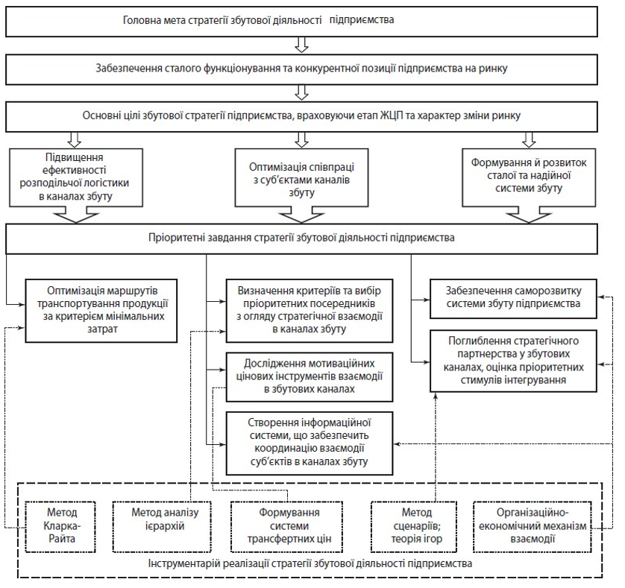

Рис. 3.1. Формування стратегії збутової діяльності ТОВ «ОСТЕР СКАЙ ТРЕЙД ПЛЮС»

Примітка: сформовано автором

Етапи застосування запропонованого методичного підходу представлені на рисунку 3.2.

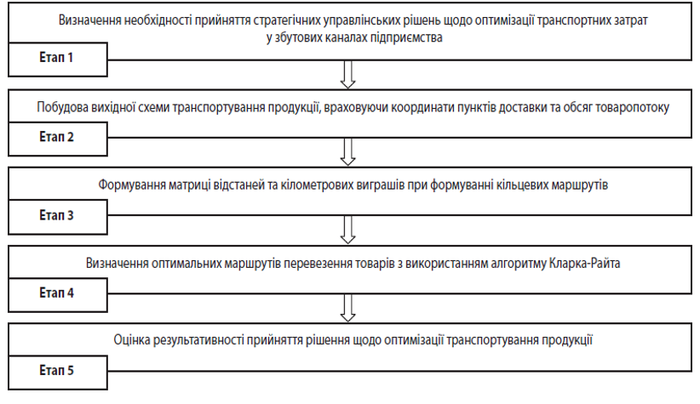

Рис. 3.2 Процедура оптимізації логістичного розподілу в збутових каналах ТОВ «ОСТЕР СКАЙ ТРЕЙД ПЛЮС»

Примітка: сформовано автором

Також в рамках удосконалення управління досліджуваним підприємством на засадах логістики пропонуємо використати методологію логістичного аудиту Logistics Field Audit (LFA). Це ефективний управлінський інструмент, який широко застосовується провідними світовими підприємствами та організаціями і у разі його імплементації у діяльність ТОВ «ОСТЕР СКАЙ ТРЕЙД ПЛЮС» забезпечить скорочення логістичних витрат.

У класичному вигляді LFA передбачає дослідження з семи розділів:

- схема бізнесу, місія й стратегія;

- аналіз товарної номенклатури;

- аналіз системи керування запасами;

- аналіз системи планування;

- аналіз логістичних витрат;

- аналіз IT забезпечення;

- аналіз логістичної служби.

Кожний з розділів має свою структуру, і метою кожного із них є виявлення проблемних місць у логістичній діяльності підприємства, визначення напрямків удосконалення, розроблення планів впровадження нових технологій.

Раціональне керівництво процесом логістики на підприємстві значною мірою скорочує його витрати. Важливою складовою ефективного управління логістичною діяльністю є система контролю витрат.

Покращити контроль витрат у ТОВ «ОСТЕР СКАЙ ТРЕЙД ПЛЮС» пропонуємо таким чином:

1. Фокусуватися на джерелах витрат
2. Обробляти кожен вид витрат окремо
3. Зменшувати витрати шляхом усунення недоцільних діяльностей
4. Забезпечувати можливість оцінки результатів кожної логістичної сфери окремо, навіть при загальній оцінці підприємства.

Після впровадження у систему управління ТОВ «ОСТЕР СКАЙ ТРЕЙД ПЛЮС» усіх вище запропонованих заходів будуть спостерігатися позитивні зрушення у вигляді: зниження товарних запасів (їх оптимізація), позитивних показників логістичної діяльності та надійності, покращення якості постачання, збільшення збуту, а отже підвищення конкурентоспроможності та забезпечення сталого розвитку.

**ВИСНОВКИ**

Логістика на підприємстві спрямована на оптимізацію матеріальних, інформаційних, фінансових, сервісних та інших потоків, таким чином вона забезпечує ефективність технологічних процесів та раціональне використання ресурсів. Оптимізація цих потоків, врахування вимог споживачів та підтримка стійкого розвитку підприємства є ключовими завданнями концепцій логістики.

Види логістики можна класифікувати за різними ознаками. Кожен з цих видів логістики має свої особливості і завдання, проте вони взаємопов'язані і доповнюють один одного для забезпечення ефективного управління підприємством. Вибір певних видів логістики залежить від специфіки діяльності підприємства, його мети і стратегії розвитку. Вдало обраний та імплементований логістичний підхід до управління підприємством є надійним інструментом для підвищення його конкурентоспроможності на ринку.

Об’єктом нашого дослідження є торговельне підприємство - ТОВ «ОСТЕР СКАЙ ТРЕЙД ПЛЮС».

Як показав аналіз, організаційно-економічне забезпечення логістичного управління на підприємстві на високому рівні, відповідає сучасним вимогам.

Оцінку організаційно-економічного забезпечення логістичного управління на підприємстві було проведено у розрізі двох окремо взятих складових: організаційної та економічної.

Так, аналіз організаційного забезпечення логістичного управління у ТОВ «ОСТЕР СКАЙ ТРЕЙД ПЛЮС» показав, що організаційна структура досліджуваного адекватна сучасним вимогам.

Аналіз основних економічних показників діяльності досліджуваного підприємства підтвердив його стабільність і успішність. ТОВ «ОСТЕР СКАЙ ТРЕЙД ПЛЮС» досягає високих показників ефективності та демонструє фінансову стійкість. Підприємство є рентабельним та здатне генерувати прибуток. Воно успішно конкурує на ринку та адаптується до змін у суспільно-економічному середовищі.

Аналіз ефективності управління логістичною діяльністю підприємства, зокрема логістичних витрат, засвідчив ефективне використання ресурсів та належну організацію логістичних процесів. Проте виявлено і низку проблем: зниження ефективності логістичної системи, відсутність спеціалізованого логістичного інформаційного забезпечення тощо.

Для подолання виявлених проблем, нами запропоновано напрямки вдосконалення управління ТОВ "ОСТЕР СКАЙ ТРЕЙД ПЛЮС" на основі використання логістичних концепцій:

1. Впровадження логістичного відділу є доцільним кроком для покращення логістичної діяльності підприємства. Це дозволить зосередити управління логістикою в одній структурі та забезпечити більш ефективну координацію процесів.
2. Використання автоматизованих систем управління логістичними потоками, таких як "1С:Підприємство 8. WMS Логістика", "Goodloading" та "Della" або "Lardi", дозволить оптимізувати та прискорити обробку замовлень, контролювати запаси та підтримувати ефективне управління складськими операціями та транспортними перевезеннями.
3. Використання принципів та методів стратегічного менеджменту у логістичній діяльності, зокрема, стратегії збуту, дозволяє підприємству бути конкурентоспроможним на ринку. Це включає розробку цілей, стратегій та тактик, спрямованих на підвищення задоволення клієнтів та забезпечення оптимального використання ресурсів.
4. Оптимізація транспортних витрат є важливим аспектом вдосконалення логістичного управління. Шляхи ефективного маршрутизації, консолідації вантажів та використання економічних транспортних рішень допомагають знизити витрати на транспортування та покращити логістичну продуктивність.
5. Контроль витрат є необхідним елементом ефективного управління логістичною діяльністю. Він дозволяє виявляти та аналізувати некоректні витрати, ідентифікувати можливості зниження витрат та вдосконалення ефективності. Це може включати моніторинг витрат на транспортування, складські операції, упаковку та інші логістичні процеси.
6. Логістичний аудит, такий як Logistics Field Audit, є важливим інструментом для оцінки та покращення логістичних процесів підприємства. Він дозволяє виявляти слабкі місця, неефективність та можливості для оптимізації в логістичній діяльності, що сприяє покращенню продуктивності та зниженню витрат.
7. Напрямки вдосконалення управління підприємством на основі використання логістичних концепцій, такі як створення логістичного відділу, впровадження автоматизованих систем управління, стратегічний менеджмент, оптимізація транспортних витрат, контроль витрат та логістичний аудит, сприятимуть поліпшенню ефективності логістичної діяльності підприємства, забезпечуючи кращу координацію, оптимізацію ресурсів та задоволення потреб клієнтів. Це допоможе підприємству досягти конкурентної переваги на ринку, знизити витрати, підвищити якість обслуговування та покращити загальну продуктивність.

**СПИСОК ВИКОРИСТАНИХ ДЖЕРЕЛ**

1. Авраменко О.В. Визначення показників ефективності логістичного управління на підприємстві. *Науковий вісник Херсонського державного університету.* Випуск 25. Частина 1. 2017. С. 116-120.
2. Балабанова Л. В., Германчук А. М. Комерційна діяльність: маркетинг і логістика : навч. посіб. Київ : КНЕУ, 2004. 143 с.
3. Банько В. Г. Логістика: навч. посіб. Київ : КНТ, 2007. 155 с. 2
4. Бедрій Я.І., Тарнавський Є.М., Тригуб С.М., Ходаковський В.Ф. Основи логістики: навчальний посібник. Херсон: Олди плюс. 2019. 260 с.
5. Біловодська О.А. Логістика: теорія та практика: навч. посібник. Київ: Центр начальної літератури, 2019. 356 с.
6. Бутов А. М. Формування ефективної системи управління логістикою на підприємстві. *Інноваційна економіка.* 2014. № 6. С. 211–216.
7. Вініченко І. І., Городко М. В. Логістичний підхід в управлінні сільськогосподарськими підприємствами. *Інвестиції: практика та досвід.* № 24. 2016. С. 11-15.
8. Гаврилюк Н.М. Теоретичні аспекти логістичного управління підприємством на основі контролінгу. URL: [http://www.pu.if.ua/depart/Finances/resource/file/Збірник/2015-](http://www.pu.if.ua/depart/Finances/resource/file/Збірник/2015-1/6.pdf) [1/6.pdf](http://www.pu.if.ua/depart/Finances/resource/file/Збірник/2015-1/6.pdf)
9. Шкільняк М. М., Овсянюк-Бердадіна О. Ф., Крисько Ж. Л., Демків І. О. Менеджмент: підручник. Тернопіль: ЗУНУ, 2022. 258 с.
10. Bielecki M., Lodz B. Total logistics management concept and principles in manufacturing enterprise. *Business Logistics in Modern Management.* 2017. Vol. 17. P. 93-107
11. Gilmore D. The Right Way to Measure Logistics Costs? URL: http://www.scdigest.com/assets/FirstThoughts/06- 03-10.cfm.
12. Westland J. Logistics Management: A Beginner’s Guide. ProjectManager. 2019. URL: <https://www.projectmanager.com/blog/logistics-management-101>